**«БЫСТРОГОРСКИЙ ВЕСТНИК»**

**Информационный бюллетень МО «Быстрогорское сельское поселение»**

**суббота 04 мая 2018 года**

**№ 10**

**Официальное средство массовой информации Быстрогорского сельского поселения «Быстрогорский вестник» издается на основании Решения Собрания депутатов Быстрогорского сельского поселения от 4.04.2012г. № 178-СД, Постановления Администрации Быстрогорского сельского поселения от 19.04.2012г. №76. Документы, публикуемые в «Быстрогорском вестнике» соответствуют оригиналам и имеют юридическую силу.**

ПОСТАНОВЛЕНИЕ

04 мая 2018 г. № 40.1 п. Быстрогорский

# О внесении изменений в Постановление

# Администрации Быстрогорского сельского

# поселения от 30.12.2016 г. № 222 «Об утверждении

# плана финансово-хозяйственной деятельности

# муниципального бюджетного учреждения культуры

# «Быстрогорский сельский Дом культуры» на 2018 год

# и на плановый период 2019 и 2020 годов

В соответствии с Постановлением Администрации Быстрогорского сельского поселения от 16.06.2011г. № 101 «Об определении Порядка составления и утверждения плана финансово-хозяйственной деятельности подведомственных муниципальных учреждений Быстрогорского сельского поселения», решением Собрания депутатов Быстрогорского сельского поселения от 10.07.2017 г. № 236-СД «О внесении изменений в решение Собрания депутатов Быстрогорского сельского поселения от 29.12.2016 г. № 213-СД «О бюджете Быстрогорского сельского поселения Тацинского района на 2018 и на плановый период 2019 и 2020 годов»,

ПОСТАНОВЛЯЮ:

# 1. Внести изменения в Постановление от 30.12.2016 года № 222 «Об утверждении Плана финансово-хозяйственной деятельности муниципального бюджетного учреждения культуры «Быстрогорский сельский Дом культуры» на 2018 год и на плановый период 2019 и 2020 годов», изложив приложение к Постановлению в новой редакции, согласно приложению к настоящему Постановлению.

# 2. Постановление подлежит опубликованию в периодическом печатном издании муниципального образования «Быстрогорское сельское поселение» бюллетене «Быстрогорский вестник» и на официальном сайте Быстрогорского сельского поселения в информационно-телекоммуникационной сети Интернет.

3. Контроль за исполнением настоящего Постановления оставляю за собой.

Глава Администрации

Быстрогорского сельского поселения С.Н Кутенко

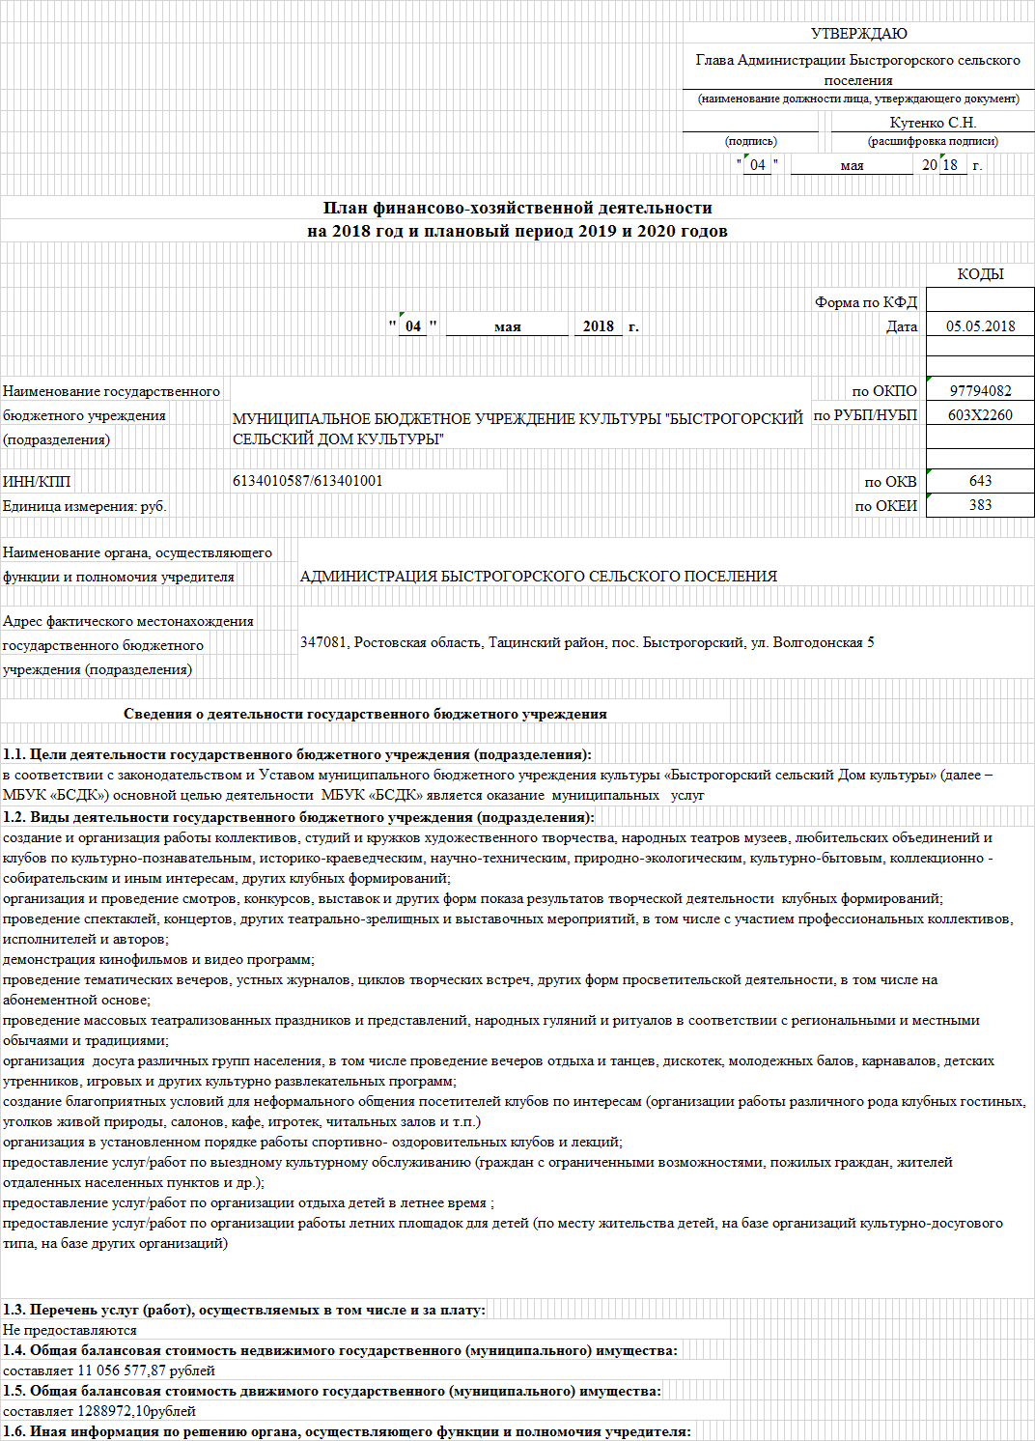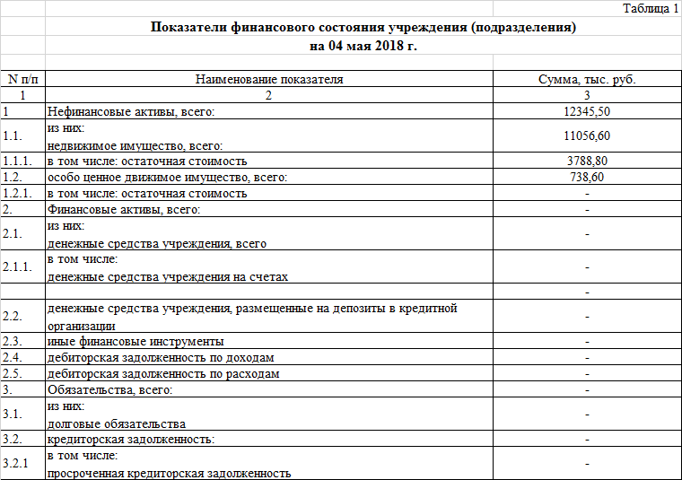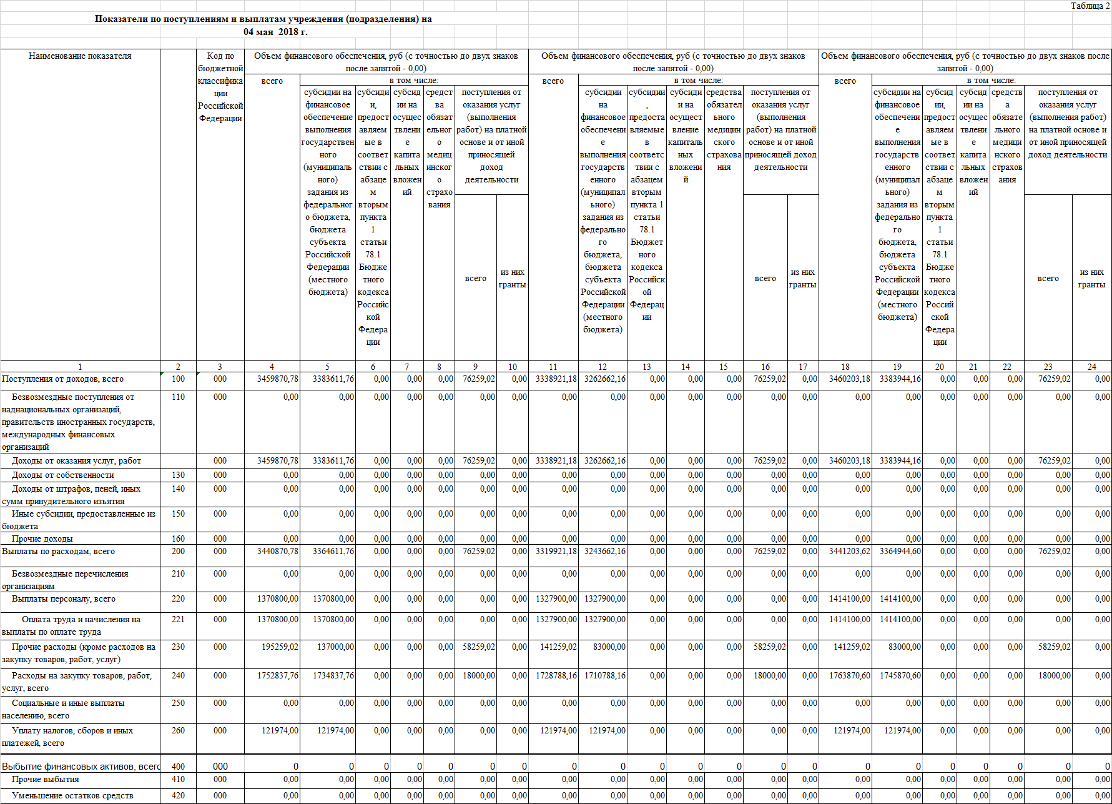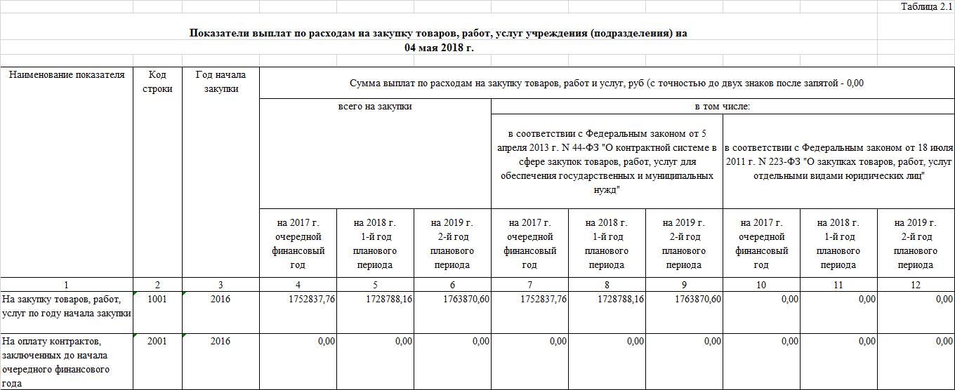

**____________________________________________________________________________________________**

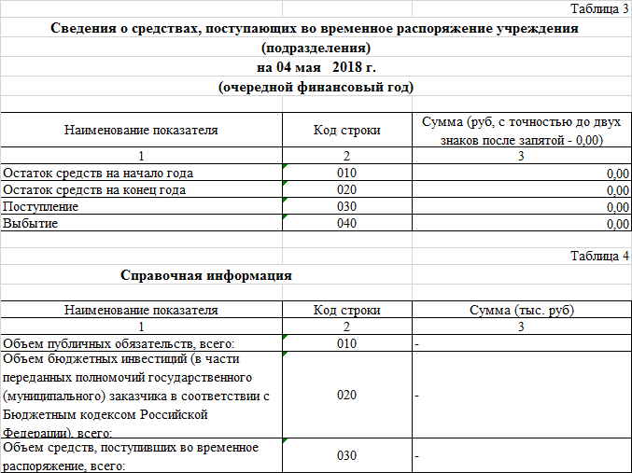

**Учредитель: Администрация муниципального образования «Быстрогорское сельское поселение».**

**Главный редактор: Глава Администрации Быстрогорского сельского поселения Кутенко С.Н**

**Издатель: Администрация муниципального образования «Быстрогорское сельское поселение».**

**пятница 04 мая 2018 года № 10**

**Время подписания в печать: 17-00 Тираж: не более 1000 экз. в год.**

**Адрес редакции: п. Быстрогорский ул. Волгодонская д.9 «Бесплатно»**

Ответственный за выпуск: – Глава Администрации Быстрогорского сельского поселения С. Н. Кутенко